第8单元 达标测试卷
INCLUDEPICTURE "../../CC6上/好卷/时间表.tif" \* MERGEFORMAT 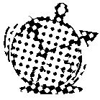 时间：90分钟 满分：100分
一、基础达标。(39.5分)
1．下列加点字的读音完全正确的一组是( )(3分)
A．逮住dǎi 逃窜cuān 秩序chì
B．希望wàng 譬如bì 简单jiǎn
C．浓绿nóng 粗糙cāo 炙烤zhì
D．火炬jū 睁眼zhēn 滋润zī
2．形近字组词。(8分)

3．读拼音，写词语。(7分)
(1) rén lèi
很久以前，天上有十个太阳，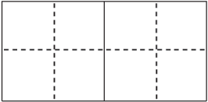的生活十分
jiān nán
。
(2) shì jiè jiǎn dān
当年纪还小的时候，生活就是这么。
(3) zǔ xiān zhāi guǒ zi
我们的曾在大树上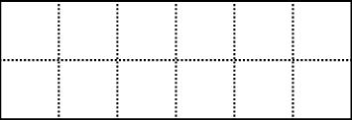，
tāo niǎo dàn
。
4．我会照样子写一写。(7.5分)
例：水→氵→江( 长江 )海( 大海 )
衣→( )→( )_______ ( ) _______
金→( )→( ) _______ ( ) _______
言→( )→( ) _______ ( ) _______
5．近义词、反义词连连看。(8分)
温暖 茂盛 光明 光滑
繁茂 暖和 炎热 黑暗
秩序 滋养 熔化 寒冷
滋润 次序 粗糙 凝固
6．把句子补充完整。(2分)
(1)孩子们在森林里________________。
(2)____________________，带来了光明和温暖。
7．选择合适的词填入句子中，使句子更生动、准确。(4分)
(1)太阳害怕极了，躲进了大海里。(不紧不慢地 慌慌张张地)
________________________________________________________
(2)李时珍钻研每一种药物。(仔细地 悄悄地)
________________________________________________________
二、教材回顾。(9分)
1．祖先的摇篮指的是________________，我们的祖先在“摇篮”里________________野果、____________________鹊蛋、____________________小松鼠、________________野蔷薇、________________红蜻蜓、________________绿蝈蝈……要想使“摇篮”永远不被污染，我们要做到____________________。
2．当世界年纪还小的时候，每样东西都必须____________，太阳学习____________，月亮学习____________，水学习____________……只要做最容易的事，世界就很有____________________。
3．月黑见渔灯，________________。微微风簇浪，________________。这首诗选自《____________》，作者是________代诗人查慎行，短短二十个字，告诉我们只要你用心，就会发现生活中的美。其实，像这样富含哲理的诗句还有很多，例如：山重水复疑无路，________________________。
三、主题探究。(7分)
1．把故事名称和主要人物连一连。(4分)
《大闹天宫》 葫芦娃
《葫芦兄弟》 孙悟空
《神笔马良》 大头儿子
《大头儿子和小头爸爸》 马良
2．把动画片推荐单写完整。(3分)

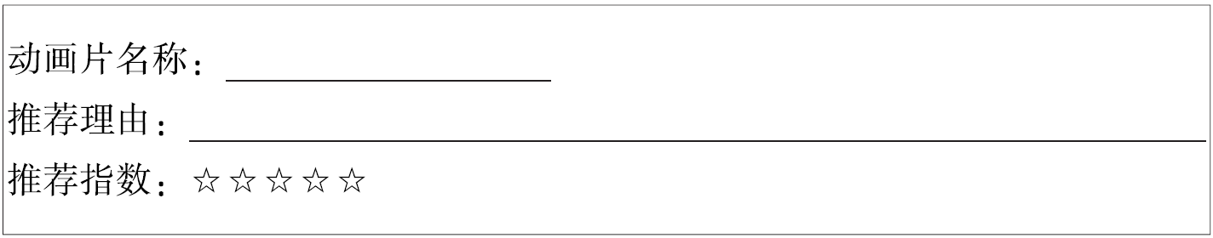
四、阅读拓展。(19.5分)
(一)课内阅读。(6分)
李时珍处处留心向父亲学习，二十二岁开始给人看病，( )行医，( )研究药物。他发现旧的药物书有不少缺点：许多有用的药物没有记载；有些药物只记了个名称，没有说明形状和生长情况；还有一些药物记错了药性和药效。他想，病人吃错了药，那多危险啊，于是决定重新编写一部完善的药物书。
1．选择合适的关联词，填在选文中的括号里。(1分)
因为……所以…… 一面……一面……
2．李时珍发现旧的药物书有三个缺点，分别是____________、____________、____________。(3分)
3．你认为李时珍是一个怎样的人？(2分)
________________________________________________________
________________________________________________________
(二)课外阅读。(13.5分)
盘古开天地
很久很久以前，天和地还没有分开，宇宙混沌一片。有个叫盘古的巨人，在这混沌之中，一直睡了十万八千年。
有一天，盘古忽然醒了。他见周围一片漆黑，就抡起大斧头，朝眼前的黑暗猛劈过去。只听一声巨响，混沌一片的东西渐渐分开了。轻而清的东西，缓缓上升，变成了天；重而浊的东西，慢慢下降，变成了地。
天地分开以后，盘古怕它们还会合在一起，就头顶着天，用脚使劲蹬(dēng)着地。天每天升高一丈，地每天下沉一丈，盘古也随着越长越高。这样不知过了多少年，天和地逐渐成形了，盘古也累得倒了下去。
盘古倒下后，他的身体发生了巨大的变化。他呼出的气息，变成了四季的风和飘动的云；他发出的声音，化作了隆(lóng)隆的雷声。他的双眼变成了太阳和月亮；他的四肢，变成了大地上的东、西、南、北四极；他的肌肤，变成了辽阔的大地；他的血液，变成了奔流不息的江河；他的汗毛，变成了茂盛的花草树木；他的汗水，变成了滋(zī)润(rùn)万物的雨露……
人类的老祖宗盘古，用他的整个身体创造了美丽的宇宙。
1．写出反义词。(3分)
轻( ) 清( ) 升高( )
2．根据短文内容填空。(5分)
盘古劈开眼前的黑暗后，轻而清的东西____________，重而浊的东西____________。天每天____________，地每天____________，盘古也随着____________。
3．盘古倒下后，他的身体发生了巨大的变化。请你接着想象一下，盘古的牙齿、头发、内脏又会变成什么呢？写一写。(3分)
________________________________________________________
4．盘古的什么地方值得我们学习？(2.5分)
________________________________________________________________________________________________________________
五、写话展示。(25分)
你心中未来的世界是什么样的？发挥想象写一写吧。
第8单元 达标测试卷
一、1.C
2．示例：
3．(1)人类 艰难
(2)世界 简单
(3)祖先 摘果子 掏鸟蛋
4．衤 袜 袜子 被 棉被
钅 钢 钢铁 铲 铲子
讠 讲 讲话 语 语文
温暖 茂盛 光明 光滑
繁茂 暖和 炎热 黑暗
秩序 滋养 熔化 寒冷
滋润 次序 粗糙 凝固
6．示例：(1)摘野果，掏鸟蛋
(2)太阳出来了
7．(1)太阳害怕极了，慌慌张张地躲进了大海里。
(2)李时珍仔细地钻研每一种药物。
二、1.苍苍茫茫的原始森林 摘 掏 逗 采 捉 逮 保护环境
2．学习怎么生活 上山下山 晚上发光 流动 秩序
3．孤光一点萤 散作满河星 舟夜书所见 清 柳暗花明又一村
《大闹天宫》 葫芦娃
《葫芦兄弟》 孙悟空
《神笔马良》 大头儿子
《大头儿子和小头爸爸》 马良
2．示例：舒克和贝塔
舒克和贝塔两只小老鼠靠自己的努力，赢得了大家的信任。
★★★★★
四、(一)1.一面 一面
2．内容不全 内容太简单 内容错误
3．李时珍是一个做事严谨、认真负责的人。
(二)1.重 浊 下沉
2．上升变成了天 下降变成了地 升高一丈 下沉一丈 越长越高
3．示例：他的牙齿变成了一座座大山，他的头发变成了茂密的森林，他的内脏变成了煤田。
4．示例：盘古的献身精神值得我们学习。
五、例文：
我希望，未来的世界长满各种美丽的植物，能给我们的地球带来更多的生机；我希望，未来的世界所有的建筑都是高科技的结晶，能给我们的生活带来更多的便利；我希望，未来的世界人与自然能和谐相处，共创美好生活；我希望，未来的世界没有战争，所有人都亲如一家。

